Trabajar con fabricantes/fuentes

Directorio del fabricante
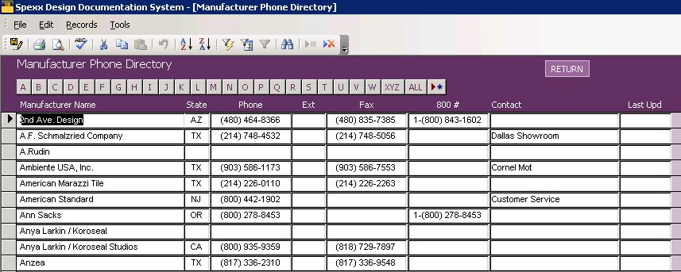
El directorio del fabricante muestra todos los fabricantes alfabéticamente con números de teléfono y contactos. Al hacer clic en un botón de letra en la parte superior se filtrará la lista. Puede hacer doble clic en el cuadro selector de registros situado a la izquierda del registro para ver/editar la información detallada de un fabricante específico. Para añadir un nuevo fabricante, haga clic en el botón Agregar nuevo situado en la parte superior de la pantalla para abrir una pantalla de entrada de detalles en blanco.
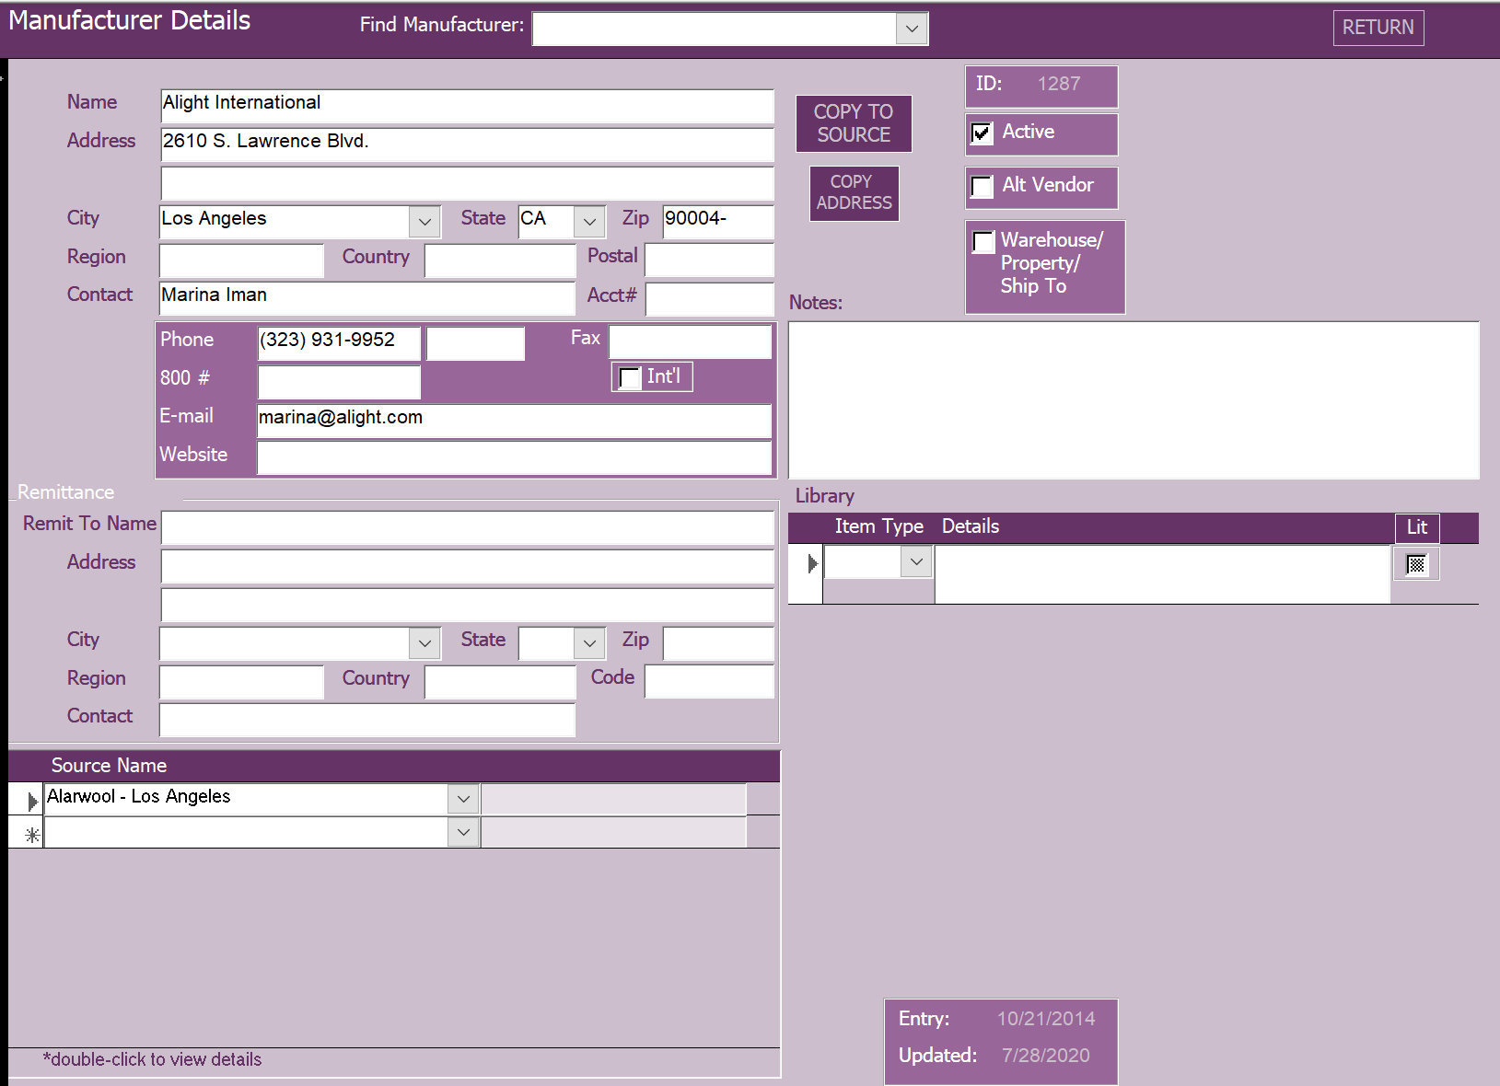
Pantalla de detalles del fabricante
Detalles del fabricante: introduzca los detalles del fabricante en la pantalla Detalles del fabricante. Pase por los campos para rellenar su información. Los nuevos fabricantes se establecen automáticamente en "Activo". Si elimina la comprobación "Activa" de un fabricante, ya no aparecerá en la lista desplegable de las pantallas Listado de elementos de especificación y Detalle de especificación. Si el fabricante se encuentra internacionalmente o tiene una preferencia en el formato, utilice la casilla internacional (Int'l) para eliminar el formato de entrada del teléfono para permitir que se introduzcan números de teléfono internacionales.
Referencia de origen: en la parte inferior de la pantalla de la sección "Orígenes utilizados", verá las fuentes o los representantes de ventas locales que se hayan utilizado en cualquier elemento de especificación emparejado con este fabricante.
Copiar en origen: si el fabricante se representa a sí mismo o trabaja directamente con ellos, la información del fabricante (una vez rellenada) se puede copiar automáticamente para crear un registro de origen haciendo clic en el botón "Copiar a origen" situado a la derecha de la dirección.
**Precaución: Por favor, tenga MUCHO CUIDADO para evitar la introducción de duplicados de los fabricantes. El sistema no distingue entre las diferentes ortografías de un fabricante. Si no está seguro de si ya existe un fabricante, utilice el filtro Buscar fabricante situado en la parte superior de la pantalla para ver si ya aparece antes de introducir un nuevo fabricante. Una vez que un fabricante ha sido creado y vinculado a las especificaciones, se hace muy difícil eliminar el registro (consulte la escritura de "Fabricante - Limpieza de origen").
Biblioteca del fabricante: la lista Biblioteca del fabricante para este fabricante también se muestra aquí. A medida que se introducen posiciones de especificación utilizando este fabricante para un tipo de artículo específico, se creará un registro. Las referencias adicionales a otros tipos de artículo se pueden introducir manualmente (por ejemplo, si un fabricante proporciona accesorios ART y AC). Los comentarios o detalles de la entrada de biblioteca, como el tipo de producto disponible, se pueden agregar directamente aquí o mediante la pantalla Biblioteca del fabricante.

Sources
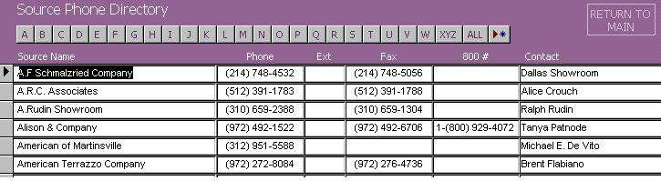
Directorio de origen
El Directorio de origen muestra todas las fuentes alfabéticamente con números de teléfono y contactos. Al hacer clic en un botón de letra en la parte superior se filtrará la lista. Puede hacer doble clic en el cuadro selector de registros situado a la izquierda del registro para ver/editar la información detallada de un origen específico. Para agregar una nueva fuente, haga clic en el botón Agregar nuevo situado en la parte superior de la pantalla para abrir una pantalla de entrada de detalles de origen en blanco.

Nota: Consulte la escritura en Introducción de elementos de especificación para obtener más detalles sobre cómo agregar registros de fabricante/fuente "sobre la marcha" a medida que introduce sus elementos de especificación.
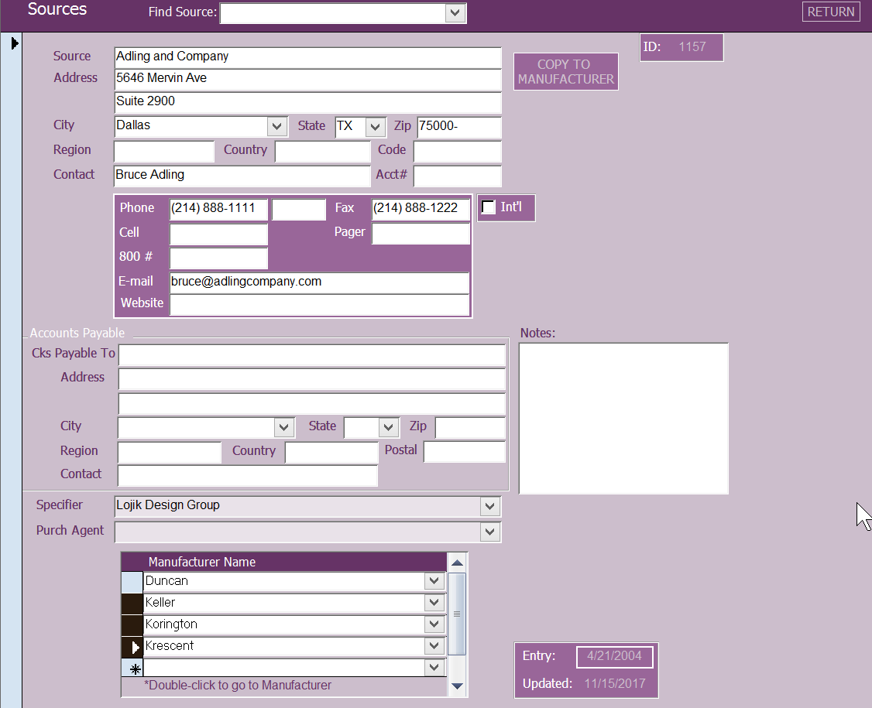
Detalles de la fuente
Detalles de la fuente
Introduzca los detalles de su origen en la pantalla Detalles de origen. Pase por los campos para rellenar su información. Si la Fuente se encuentra internacionalmente o tiene una preferencia, utilice la casilla Internacional para eliminar el formato de entrada de teléfono para permitir que se introduzcan números de teléfono internacionales.
Referencia de los fabricantes utilizados - En la parte inferior de la pantalla en la sección "Fabricantes utilizados", verá a los fabricantes que se han utilizado en cualquier artículo de especificación emparejado con este Source.

Listado de la biblioteca del fabricante
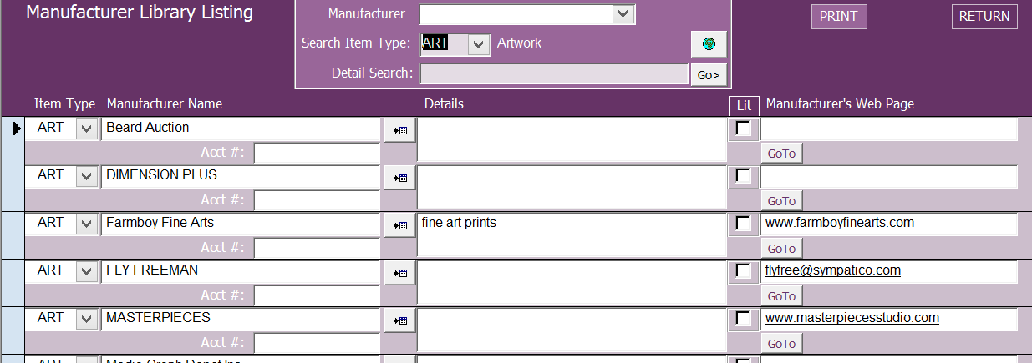
La función Biblioteca del fabricante permite al usuariobuscar e imprimir fabricantes asociados con un tipo de artículo o a través de una búsqueda de palabras clave. Cualquier detalle o comentario sobre el fabricante se mostrará aquí junto con la información de contacto básica. También se muestra un enlace directo al sitio web del fabricante y está activo si está disponible.
Los registros se introducirán automáticamente como un fabricante se especifica para un tipo de artículo determinado, pero también se pueden agregar referencias adicionales manualmente. Para buscar por palabra clave, introduzca sus palabras en el cuadro de búsqueda de palabras clave y haga clic en el botón Ir a la derecha de las palabras de búsqueda. Esto filtrará su lista usando las palabras clave. El filtro es una búsqueda básica y puede buscar palabras o frases exactas que se encuentran solo en la sección Detalles.
Si desea imprimir los resultados de su búsqueda aquí, puede hacer clic en el botón Imprimir situado en la parte superior de la pantalla para obtener una vista previa de su informe.
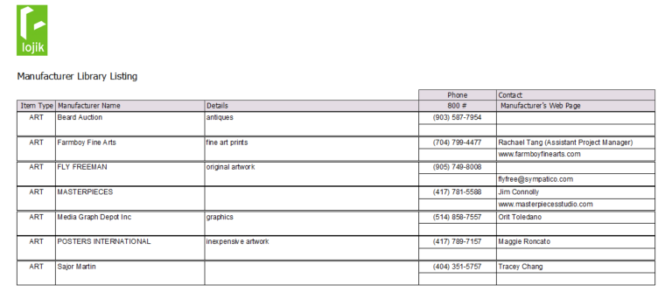
Informe de la biblioteca del fabricante

Póngase en contacto con el servicio de soporte técnico de Lojik para cualquier consulta o inquietud
Y: support@lojikdesign.biz

